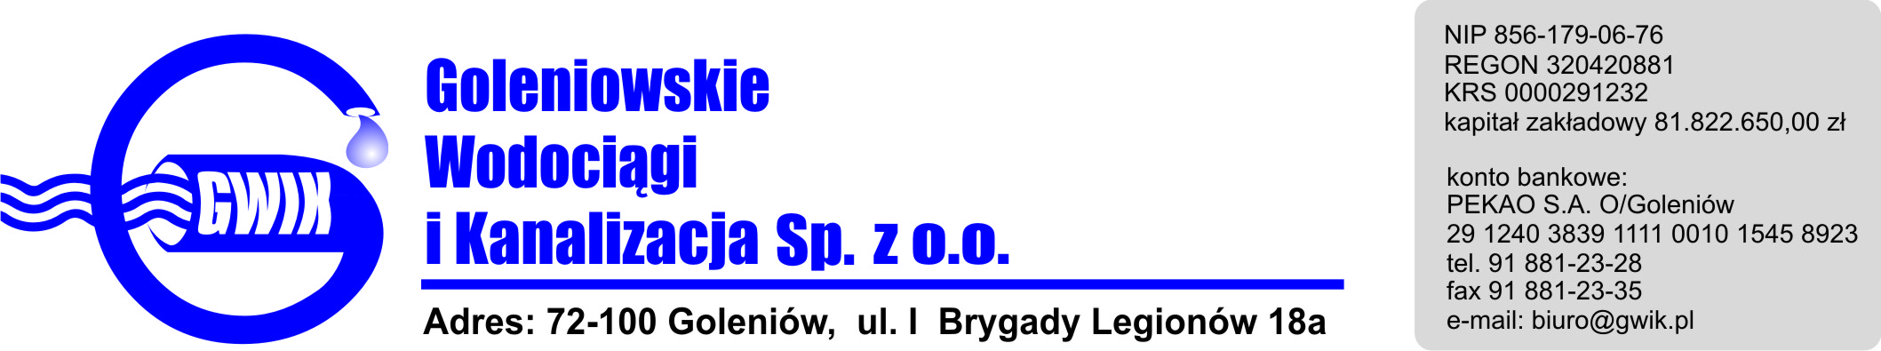
Goleniów 20.06.2014

OGŁOSZENIE O PRZERWIE W DOSTAWIE WODY

Goleniowskie Wodociągi i Kanalizacja Spółka z o.o. w Goleniowie informuje, iż w związku z pracami przyłączeniowymi na sieci wodociągowej w miejscowości Podańsko w dniu:
23 czerwca (poniedziałek) 2014 roku w godzinach od 8⁰⁰ do około 15⁰⁰ zostanie wstrzymana dostawa wody

Przepraszamy za powyższe niedogodności.

